简历

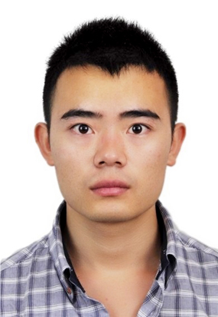
个人概况：
- 姓名： 杨萌
- 电话： 13172458599
- Email：myang199088@163.com
教育背景：
- 2009/09—2013/06：重庆大学计算机学院
比赛经历：
- 2012 ACM/ICPC亚洲区预赛长春赛区铜牌
- 重庆大学计算机学院程序设计大赛一等奖
工作经历：
2013-6 ~ 2014-4华为技术有限公司核心网业务部，分布式内存数据库开发
主要职责：增量同步，一致性校验
主内存数据库
备内存数据库
Slave node

Master node

Slave node

Master node

Slave node

Slave node

在Master node和Slave node之间的同步与校验，产品之前就已经有了这个特性，近段由于中移动需要整个内存库需要做双组，就有了这个在主备数据库之间做增量同步与一致性校验。
增量同步：主用局的增删改直接同步到备用局。
一致性校验：主要根据时间戳做一致性校验。主用局接收到一致性校验命令，就开始在主用局的Master节点，查询主键，然后将主键分发到各个Slave节点，各个Slave节点各自发起一致性校验。
产品优点：基于华为内部平台，消息处理，负载均衡处理都非常简单。
产品缺点：内部处理还是关系模型，但是对外提供的接口并没有利用到关系数据库的优势（建库可以按照关系模型建立起来，但是增删改查非常繁琐），甚至提供出去的接口都不比不上一般的K/V系统来得方便实用。
开发语言：C++
开发工具：vim, gdb, make, g++, ctags, cscope

项目经历：
- 基于云存储的数据备份与恢复系统，线程池进行文件切片，消息队列等实现这个系统
Client

Server
发送线程1
index info
发送线程1
切片线程1
Go协程
发送消息
切片线程2
发送线程2
发送线程2
切片线程n
发送线程n
Data

接收线程
Data

主要职责：单独设计与实现
客户端：C++实现
备份，创建多个切片线程，将需要备份的文件切成大小相等的切片，然后进行重组，将多个切片组装到一个segment里，同时记录其中的索引信息（这样做的目的是因为可能需要备份的文件中有多个很小的文件，将它们组装到一个很大的segment里面，减轻服务器端的IO次数）。然后发送线程将各个segment发送以及索引信息到服务器端。
恢复，接收线程从服务器接收到数据，以恢复所备份的数据。

服务端：go实现
服务端，当某个客户端连接上来，服务器就起一个协程为其服务，将一个segment对应到一个服务器文件进行保存，同时将索引信息记录到内存数据库（可以持久化）里保存。当客户端需要恢复数据时，服务器根据请求查询相应的索引信息，然后取出相应的数据，发送给客户端。
开发工具：sublime、go、gdb、make
单元测试工具：go

- 分布式缓存系统，基于libevent，用skiplist、slab实现的一个分布式缓存系统
个人能力：
- 熟悉常用数据结构和经典算法,能迅速实现
- 熟悉C/C++, Go，shell，虽然工作经验才一年，但是语言功底很强
- 熟悉linux操作系统及其网络编程
- 熟悉memcached，看过大部分源代码，懂原理，可根据手册迅速配置分布式客户端
- 熟悉pthread编程
- 熟悉TCP/IP
- 熟悉vim, gcc, g++, gdb,make
- 熟悉epoll，自己实现的缓存系统就是用的epoll，对其红黑树，链表机制比较熟悉

